Числа от 1 до 5
Цель: 1) систематизировать знания детей о числах 1-5, их составе;
2) закрепить написание цифр, навыки счёта в пределах 5, сравнение чисел
с помощью составления пар, сложение и вычитание с помощью рисунков;
3) развивать математические способности, смекалку, логическое мышление.

1. Оргмомент.

Прозвенел, друзья, звонок
Начинается урок.

2. Устный счет.
Отдохнуть вы все успели?
А теперь вперед – за дело.
Математика нас ждет,
Начинаем устный счет.

Приглашаю вас, друзья,
По грибы сегодня я.
В лес нас с вами поведет
Старичок - моховичок.
Но сначала надо выполнить заданья.
На смекалку и на знанья.

1.На грибочки посмотри –
В целое их соедини.

- Соедините половинки грибов так, чтобы получилось число 4.

(За каждый правильный и полный ответ дети получают грибок).

2. Ежик по лесу шел,
На обед грибы нашел:
Два – под березой,
Один – у осины.
Сколько их будет
В плетеной корзине? (3)

3. - Назову я вам число,
Всем известное оно.
Попрошу вас не зевать
«Соседей» у числа назвать.

У 4 ? 7 ? 9 ?

4. Зайчики морковь делили,
Ну, а посчитать забыли.
Кто ответит быстро, ребятки,
Хватит ли морковки зайкам?

(на наборном полотне 6 зайчиков и 7 морковок) (Хватит)
- Как узнали, объясните? (установили соответствие)
Свое мнение докажите (у доски показывают).
Как сделать поровну?

5. На тропинке вместе с нами
Числа выстроились в ряд
Но одно с дороги сбилось
Старичок желает знать,
Какое из них заблудилось?
— На доске выставлен ряд чисел:
1 2 4 3 5

- Какое число заблудилось? Где его место? Переставьте нужные карточки.
— С помощью веера цифр покажите Старичку – моховичку самое маленькое число в ряду от 1 до 5; самое большое число. Покажите число, которое стоит слева от 2, справа от 4. Покажите число между 2 и 4.
— Старичок – моховичок задумал число, прибавил к нему 1 и получил 5. Какое число он задумал?
3. Практическая работа.
- Мы справились со всеми заданиями. Теперь можем войти в лес. Закройте глазки и слушайте.
(Слышатся звуки осеннего леса).
Лес, точно терем расписной,
Лиловый, золотой, багряный,
Веселой, пестрою стеной
Стоит над светлою поляной. (Иван Бунин).
- Налетел ветер и сорвал листочки с деревьев. Некоторые из них прилетели к вам на парту. Откройте конвертики №1.
- Сколько листочков вы видите? Как можно разложить эти листики на 2 группы?
- по размеру
- по цвету
- по наличию черенка
- по наличию прожилок
(Запись на доске:
- 1
- 2
- 3
1 4)
– Пользуясь записями, расскажите, как можно получить число 5.
Учащиеся проговаривают хором:
Пять – это четыре и один.
Пять – это три и два.
Пять – это два и три.
Пять – это один и четыре.

5. Работа с наборным полотном.
- Посмотрите, к нам на доску тоже залетели листочки. С каких они деревьев?
- Что обозначает цифра 1 на рисунке?
- 1 дубовый листок
- 1 маленький желтый березовый листок
- 1 большой березовый листок.
- Что обозначает цифра 2 на рисунке?
- 2 маленьких зеленых березовых листочка.
- Что обозначает цифра 3?
- 3 маленьких березовых листочка
- 3 оранжевых листочка
- 3 листочка с божьими коровками.
- Что обозначает цифра 4?
- 4 березовых листочка
- Что обозначает цифра 5?
- всего 5 листочков.

6. Работа по учебнику.
- Откройте учебники на с. 38. Выполним задание 2.

7. Физкультминутка. (Звучит музыка)
- А теперь представьте себя осенними листочками. Вы падаете с дерева, кружитесь.
Мы листики осенние
Мы листики осенние, (Плавное покачивание руками вверху над головой.)
На ветках мы сидим.
Дунул ветер — полетели. (Руки в стороны.)
Мы летели, мы летели
И на землю тихо сели. (Присели.)
Ветер снова набежал
И листочки все поднял. (Плавное покачивание руками вверху над головой.)
Закружились, полетели
И на землю снова сели. (Дети садятся по местам.)

8. Поможем зайчикам.
- Посмотрите, кто спрятался в траве? Сколько зайчиков? Зайцы осенью собирают морковку. Откройте конвертики № 2. Поможем зайчикам добраться до морковок. Прочертите искомый путь простым карандашом.

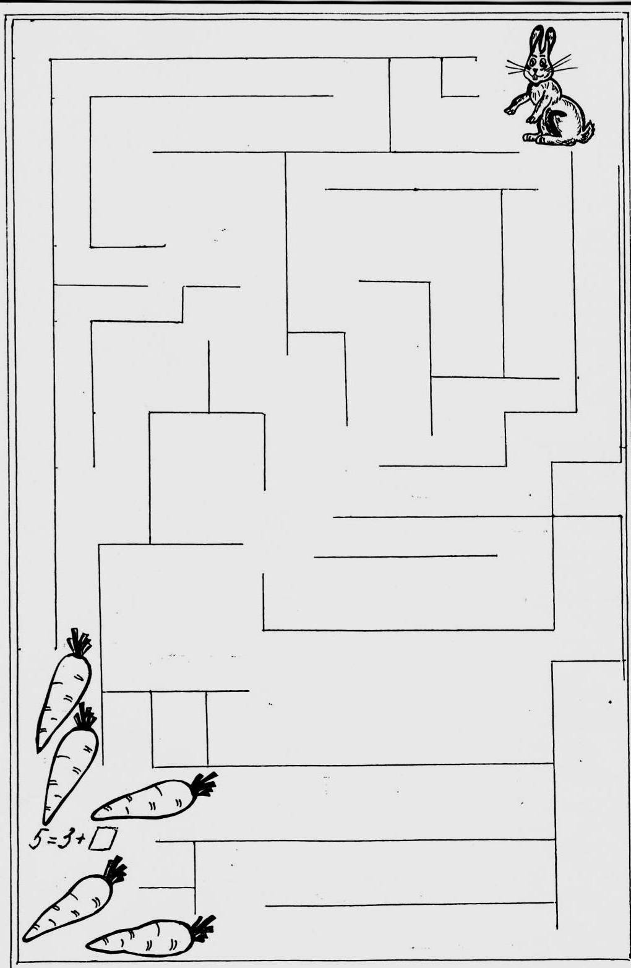

- Сколько морковок найдет зайчик? Как закончить равенство?

9. Закрепление состава числа 5.
- Белочка готовится к зиме и повесила сушить грибы. Какие грибы сушит белочка?
- Сколько грибов на каждой ниточке? Прочитайте первое равенство. Что оно обозначает?
- Как можно заполнить пропуски?

10. Помоги ежику.
- Посмотрите, на нашем пути еще один лесной житель. Он тоже вместе с белкой собирал грибы. Посмотрите, сколько грибов они набрали?

- Как им разделить грибы между собой? По какому признаку можно разбить грибы на 2 кучки?

- по размеру
- по цвету ножки
- по цвету шляпки
- по наличию листиков
- по наличию бабочек

- Запишите равенства, которые соответствуют каждому случаю.

11. Работа с геометрическим материалом.
- А кто там копошится под елью? Отгадайте загадку:
На поляне возле елок
Дом построен из иголок.
За травой не виден он,
А жильцов в нем миллион.

- Муравьи достраивают свой муравейник. Но у них не все получается. Поможем им?
- Приготовьте 5 счетных палочек. Составьте из них один квадрат и два треугольника.

Дети выполняют работу.

- Муравьи очень довольны. Теперь их муравейник готов. Они приглашают вас отдохнуть и потанцевать.

12. Электронная физкультминутка «Муравьишка».

13. Подведение итога урока.
Наш урок к концу подходит,
Старичок итог подводит.

– Что нового узнали?
– Чему научились?
– Помогите старичку – моховичку заселить домик.

– Что понравилось?
Что вызвало затруднение?

14. Оценка и анализ работы.
-Кто собрал больше всех грибов?

- Вот пришел миг расставаться,
Очень хочет на прощанье
Старичок – моховичок
Всем вручить подарочек.
- Чтобы узнать, что вам приготовил старичок – моховичок, надо выполнить диктант по клеточкам.
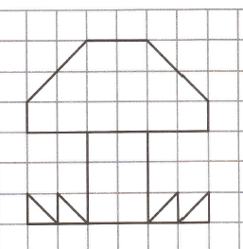

(Все дети получают кондитерские грибки).

